FOLIO KERJAYA

**KOLEJ MATRIKULASI TEKNIKAL JOHOR**

KEMENTERIAN PELAJARAN MALAYSIA

SESI 2010/2011

MENTOR :PUAN NOR KHAIRANI

KUMPULAN **LDK** :4

**DISEDIAKAN OLEH**

NAMA:MUHAMMAD AMIRUL ASYRAF BIN SHUKOR

NO.MATRIK:MT1022534894

JURUSAN:KEJURUTERAAN ELEKTRIKAL & ELEKTRONIK

NAMA:MUHAMMAD AMIRUL ASYRAF BIN SHUKOR

TUTORAN:E1T1

KERJAYA:JURUTERA ELEKTRIKAL & ELEKTRONIK

KOMUNIKASI

* 1. PENGENALAN

Kejuruteraan telekomunikasi melibatkan penghantaran maklumat menerusi saluran seperti kabel coax , gentian optik dan ruangan bebas. Penghantaran merentasi ruangan bebas memerlukan maklumat disimpan dalam gelombang pengangkut demi mengubah maklumat kepada frekuensi pengangkut yang sesuai untuk penghantaran , dan ini dikenali sebagai pemodulan . Teknik pemodulan analog yang lazim digunakan ialah pemodulan amplitud (AM) dan pemodulan frekuensi (FM).

Setelah ciri-ciri penghantaran sistem ditentukan , jurutera telekomunikasi mereka alat penghantar dan penerima yang diperlukan oleh sistem. Kedua-dua ini kadangnya digabungkan menjadi alat komunikasi dua hala , iaitu penghantar-terima. Penggunaan kuasa dan kekuatan isyarat harus dipertimbangkan dalam perekaan penghantar . Kalau isyarat penghantar tidak cukup kuat , maklumat dalam isyarat akan dirosakkan oleh hingar.

0.2 BIDANG KUASA

Kejuruteraan elektrikal komunikasi melibatkan setiap ciri kehidupan moden . Jurutera elektrik berhubung rapat dengan pelbagai bentuk aktiviti yang berkaitan dengan penyelidikan , rekebentuk , pengeluaran , pemasangan , penyelenggaraan dan baikpulih peralatan , komponen dan sistem elektrik.

Tugas seorang Jurutera Elektrikal Komunikasi membabitkan :-

* terlibat dalam tugas-tugas yang bersangkutan dengan system yang menjana , mengeluar , mengagih , mengawal dan menggunakan elektrik.
* merekacipta dan pembikinan berbagai jenis peralatan elektrik.
* menguji alat perhubungan , menyelesasi masalah operasi.
* menganggar masa dan perbelanjaan sesuatu projek kejuruteraan yang akan dilaksanakan.
* Mengawal rangkaian sistem perhubungan.
* Sentiasa memperbaiki dan memperkemaskinikan sistem perhubugan supaya lebih selamat ,’versetile’, dan moden.
  1. KELAYAKAN YANG DIPERLUKAN

LALUAN KELAYAKAN

* Matapelajaran utama di sekolah menengah
* Matematik Tambahan
* Matematik
* Fizik
* Kimia
* Pengajian Kejuruteraan Elektrik dan Elektronik
* Lukisan Kejuruteraan
* Matapelajaran utama di Kolej Matrikulasi

SEMESTER 1

* Matematik Kejuruteraan
* Fizik Kejuruteraan
* Kimia Kejuruteraan
* Asas Kejuruteraan

SEMESTER 2

* Matematik Kejuruteraan
* Fizik Kejuruteraan
* Kimia Kejuruteraan
* Pengajian Elektrikal & Elektronik
* Matapelajaran di Universiti

SEMESTER 1

* Calculus II for Engineers
* Basic  Electronics
* Circuit Analysis I
* Digital System Fundamentals
* Signals & Systems
* Electrical Engineering Laboratory I

SEMESTER 2

* Intermediate Electronics
* Circuit Analysis II
* Electrical Engineering Laboratory II
* Communication Engineering
* Power Engineering

SEMESTER 3

* Report Writing
* Calculus III for Engineers
* Computer Programming
* Electrical Engineering Laboratory III
* Instrumentation and Control Systems
* Electromagnetic Theory

SEMESTER 4

* Communication and Interpersonal Skills
* Introduction to Numerical Analysis
* Microprocessor System
* Advanced Communication Engineering
* Digital Communications
* Communication Engineering Laboratory
* Multimedia Systems and Applications

SEMESTER 5

* Statistics for Engineers
* Digital Signal Processing
* Antenna  and Propagation
* Mobile Communication Theory
* Computer Engineering Design

SEMESTER 6

* Technopreneurship
* Communication Engineering Project I
* Fiber Optic Communications
* Data Networks I
* Communication Software and Design

SEMESTER 7

* Practical Training

SEMESTER 8

* Engineers in Society
* Communications Engineering Project II
* Selected Topics in Communication

ELECTIVE (SEMESTER 6 OR 7)

* Special Topic I in Communication Engineering
* Application of Digital Signal Processing
* Mobile Computing and Wireless Networks
* Electromagnetic Compatibility
* Network Design and Data Security
* Telecommunication Protocols and Standards
* Special Topic II in Communication Engineering
* Photonics and High Speed Technologies
* Satellite Communication
* Broadband Network
  1. UNIVERSITI YANG MENAWARKAN
* **UNIVERSITI TEKNOLOGI MALAYSIA**



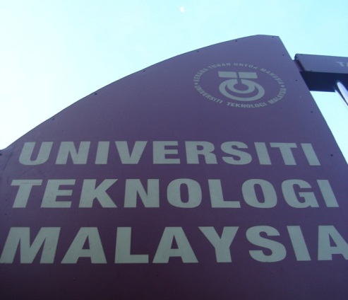 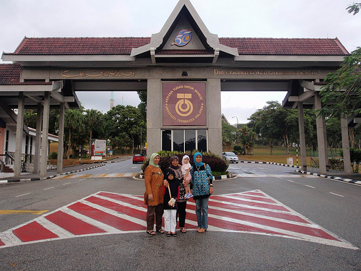

* **UNIVERSITI TEKNOLOGI MARA**



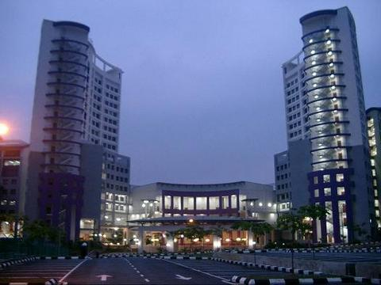FAKULTI KEJURUTERAAN ELEKTRIK

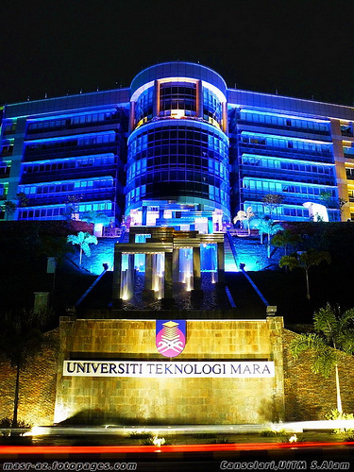

* **UNIVERSITI SAINS MALAYSIA**



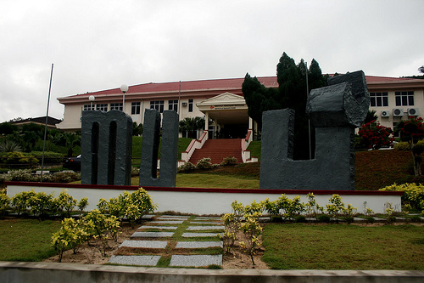

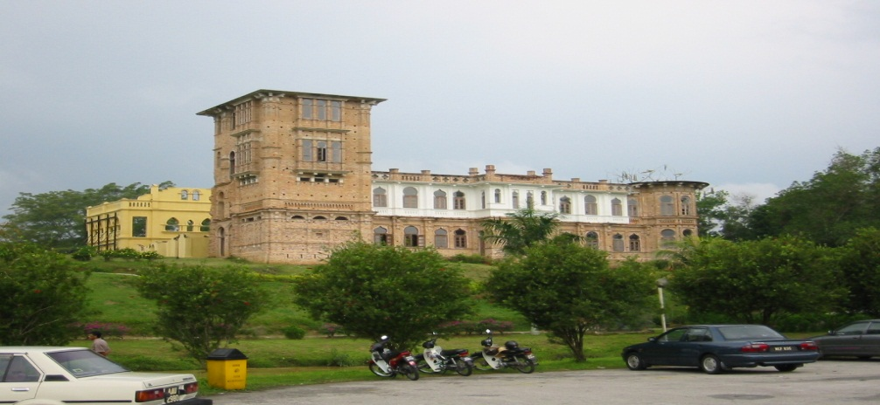

* **UNIVERSITI TUN HUSSEIN ONN**



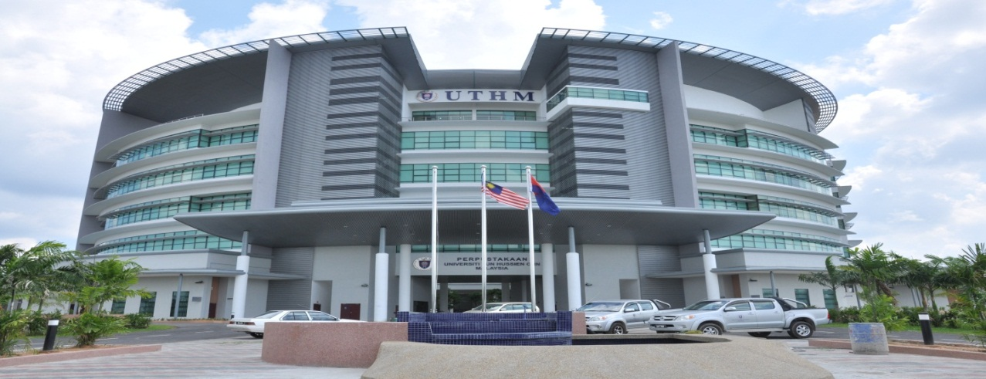

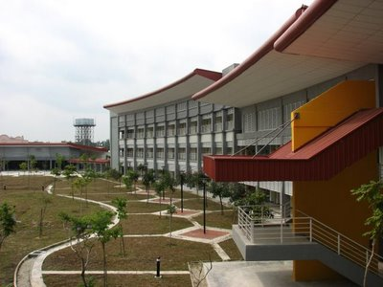

* **UNIVERSITI TEKNOLOGI PETRONAS**



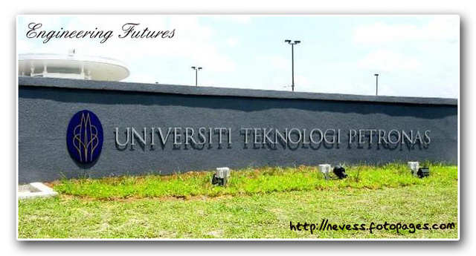

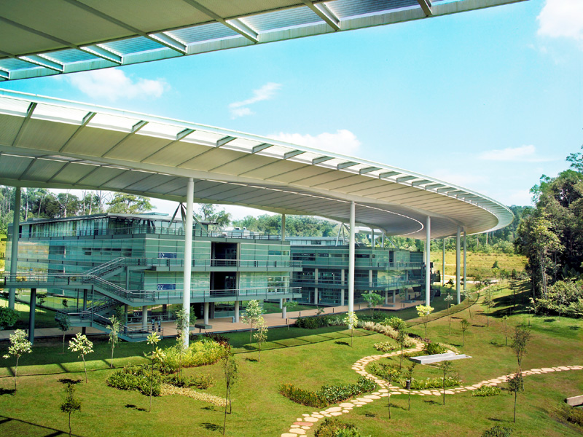

Saya telah memberikan empat contoh universiti yang menawarkan Ijazah Sarjana Muda Kejuruteraan Elektrikal dan Elektronik Komunikasi yang terdapat di Malaysia . Universiti yang paling saya minati adalah Universiti Teknologi Malaysia yang terletak di Skudai , Johor Bahru . Saya sangat meminati universiti tersebut kerana university tersebut terkenal dengan program kejuruteraan dan beberapa kali telah memenangi anugerah serta pencapaian yang tidak kurang hebatnya . Universiti penah menjadi universiti ketiga terbaik dalam bidang kejuruteraan di seluruh Asia Tenggara . Universiti tersebut juga terkenal di seluruh pelusuk dunia , sehinggakan ramai pelajar asing terutamanya datang dari timur tengah dan tidak kurang juga pelajar-pelajar ‘berkulit hitam’ . Ini menunjukan daya tarikan university terbabit sangat kuat sehingga pelajar-pelajar asing dapat ‘menghidu’ kehebatannya . Selain daripada itu , sistem pembelajaran di universiti itu sangat berdisiplin dan efektif . Kesannya pelajar-pelajar yang tidak mencapai CGPA yang di tetapkan akan disingkirkan daripada university terbabit . Ini akan merangsang para pelajar untuk belajar dengan lebih tekun dan bersungguh-sungguh . Tambahan pula pihak majikan akan mudah menerima pekerja yang mempunyai kelulusan daripada university yang hebat seperti university yang saya minati ini . Peluang mereka akan lebih cerah jikalau mendapat kepujian dalam setiap semester kerana majikan akan mengejar lepasan graduan ini untuk berkhidmat dengan mereka . Kemudian , semua para pelajar tidak dibenarkan tingal di luar . Para pelajar akan tinggal di asrama yang disediakan pihak university . Ini semestinya menjimatkan saya sekiranya saya terpilih melanjutkan pengajian saya di situ kerana saya tidak payah memikir untuk mencari dan membayar rumah sewa . Selain itu , kampung halaman saya terletak di Muar , Johor , dan tidaklah terlalu jauh dengan universiti terbabit di Johor Bahru . Oleh itu , saya harus mendapat CGPA yang tinggi iaitu 3.5 dan ke atas untuk memudahkan saya untuk melanjutkan pelajaran saya di situ . Kemudian saya haruslah meletakkan UTM pada tiga pilihan yang pertama untuk pilihan kemasukan ke universiti nanti apabila saya menamatkan pengajian saya di Matrikulasi.

* 1. PROSPEK KERJAYA

Saya ingin bekerja di Telekom Malaysia . Salah satu sebab saya ingin bekerja di situ adalah Telekom Malaysia adalah di bawah kerajaan.Cita-cita saya dari kecil memang bekerja dengan kerajaan . Saya ingin menabur bakti pada tanah air saya sendiri dengan memperhebatkan lagi sistem telekomunikasi di Malaysia . Selain daripada itu , jika saya bekerja dengan kerajaan pelbagai faedah yang saya akan dapat . Contohnya pinjaman kewangan akan mudah diluluskan di mana-mana bank . Kemudian , apabila kita bersara kerajaan akan memberi ‘duit pencen’ pada setiap bulan hingga ke akhir hayat kita.

Selain daripada Telekom Malaysia terdapat juga tempat-tempat lain seperti :-

1. Syarikat Celcom

 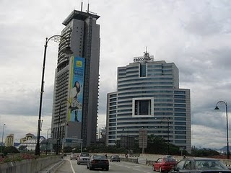

Menara Celcom

1. Syarikat Maxis

 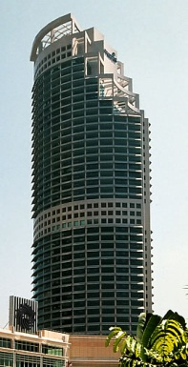

Menara Maxis